甘肃警察职业学院魏家庄校区南食堂粗加工间平面图
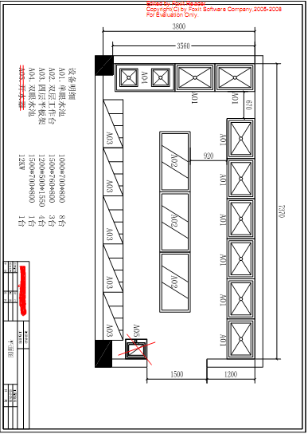
注：1、图中方位为上南下北、左东右西。
2、地沟位于东南墙水池下面，通往室外门口下水道。
3、四个拖把池，两个位于南食堂大厅西北角洗手池旁边，两个位于粗加工间门口。
4、两个拖把池柜一个位于南食堂大厅西北角洗手池旁边，一个位于粗加工间门口。
5、一个三眼水池安装在南食堂9号档口后门处，接通下水管。

